DrInSane
ein Jump'n'run Spiel von Philip Graf und Felix Eckner

Story
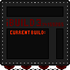
Als ein dekorierter Doktor der Mathematik, Physik, Elektrotechnik und Informatik zeichnet Sie eine besondere Affinität zu intelligenten Geräten aus. Da der Markt Ihren Ansprüchen nicht genügt, entwickeln Sie diese selbst. Mit dem iBUILD 3.14159265, ein rekursives Akronym für „I Build Unlimited Intelligent Laboratory Devices“, haben Sie ein Meisterwerk der künstlichen Intelligenz geschaffen. Es übersteigt bei Weitem den heutigen Stand der Technik. Nach den Misserfolgen von iBUILD 1.41421356 sowie iBUILD 2.71828182, die viele Menschenleben gekostet haben, wurden Sie für den weiteren Versuch aufs Höchste kritisiert. Doch mit dem iBUILD 3.14159265 haben Sie alle Kritiker eines Besseren belehrt. Er ist in der Lage absolut selbständig nützliche Laborgeräte zu entwickeln und herzustellen. Durch die gewonnene freie Zeit konnten Sie sich Ihrem neuen Projekt widmen: Eine Uhr, mit der Sie physikalische Eigenschaften der Umwelt manipulieren können. Um einen ersten Test dieser Entwicklung durchführen zu können, benötigen Sie noch ein letztes Bauteil aus dem Elektrofachhandel. Anschließend sollten Sie schnell wieder zu Ihrem Labor zurückkehren um zu kontrollieren, wie weit die Entwicklung des Staubsaugerroboters „vacuuBoy“ durch den iBUILD 3.14159265 fortgeschritten ist. Hoffentlich geht da nichts schief ...

Installation
Da es sich bei dieser Version des Spiels um eine frühe Entwicklerversion handelt, existiert noch kein grafisches Installationstool. Um Ihnen die Mühen der Installation aller benötigten Bibliotheken zu ersparen, liefern wir eine Virtuelle Maschine, welche in VirtualBox (https://www.virtualbox.org) importiert werden kann und alle benötigten Komponenten, sowie das Spiel selbst enthält.
Um die VM zu importieren, wählen Sie im VirtualBox Manager <Datei> → <Appliance Importieren>. Im Anschluss betätigen Sie den Button <Appliance öffnen> und wählen die Datei <DrInSane Cinnarch.ova> auf diesem Datenträger. Bestätigen Sie mit <Weiter> → <Importieren> und warten Sie bis der Vorgang abgeschlossen ist. Nun können Sie in der Liste der Virtuellen Maschine <DrInSane Cinnarch> wählen und mit dem Button <Starten> hochfahren.
Nach wenigen Augenblicken erscheint ein Anmeldebildschirm. Wählen Sie den Benutzer <DrInSane> und melden Sie sich mit dem Passwort <DrInSane> an. Doppelklicken Sie nun die Datei <DrInSane> auf der Arbeitsfläche und bestätigen Sie im erscheinenden Fenster mit <Ausführen>.

Erster Start des Spiels und Bedienung des Menüs
Nach dem Start des Spiels befinden Sie sich im Hauptmenü. Innerhalb der Menüs und des PDA's können Sie mit den Tasten <⇧> und <⇩> navigieren, <ENTER> bestätigt die Auswahl und mit <ESC> kehren Sie ins vorherige Menü zurück. Sie können auch die Maus benutzen.
Bevor es losgehen kann, müssen Sie sich einen persönlichen Speicherplatz (SLOT) anlegen indem Sie folgende Menüpunkte wählen: <Play Game> → <Slot: None> → <New Slot>
Geben Sie einen Namen ein und bestätigen Sie mit <ENTER>. Ihr neuer Speicherslot ist nun automatisch ausgewählt. Mit der <⇩> Taste können Sie das erste Level <Tutorial> wählen und mit <ENTER> starten.

Einstellungen
Im Haupmenü finden Sie das Untermenü Settings, welches einige Einstellungen ermöglicht:
- <Sound> ändert die Lautstärke (0%, 25%, 50%, 75% und 100% stehen zur Auswahl)
- <Language> ändert die Sprache: (en=Englisch, de=Deutsch, lt=Latein, ru=Russisch, fr=Französisch, ls=leetspeak)
- <connect Wiimote>: wählen Sie diesen Punkt, um DrInSane mit einem Wii Controller als Gamepad zu steuern und betätigen Sie Button <1> und <2> auf der WiiMote kurz gleichzeitig. Nach wenigen Sekunden sollte die eingeblendete Grafik verschwinden. Der Controller kann nun benutzt werden (Bluetooth muss angeschlossen und aktiviert sein).

Steuerung im Spiel
Die unten aufgeführte Tabelle zeigt die Steuerung für Tastatur und WiiMote
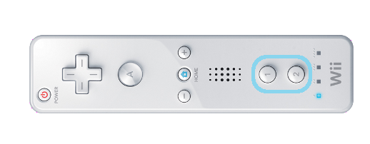  Aktion | 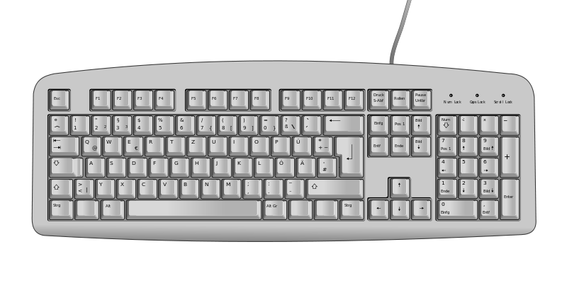
Nach links laufen | A | Steuerkreuz links
Nach rechts laufen | D | Steuerkreuz rechts
Sprung | Leertaste | 2
Sprint | Shift | 1
Benutzen | E | A
Pause/Menü | ESC | Home
PDA öffnen/schließen | P | +
Update PDA | A | A
Gegenstand aufnehmen / werfen | F | B
Zielen | W/S | Steuerkreuz hoch/runter

Das erste Level: Tutorial
Im ersten Level befinden Sie sich im Elektronik-Fachgeschäft. Sie benötigen ein Bauteil, welches sich im Lager über dem Eingangsbereich befindet. Dieses Level enthält keine Gegner damit Sie sich in aller Ruhe mit der Steuerung vertraut machen können. Sammeln Sie einfach das fehlende Teil ein, indem Sie darüber laufen. Sollte es in eine Kiste fallen, kann diese zerstört werden indem Sie sich auf sie stellen und <Benutzen> drücken.
Sie können das Level beenden indem Sie die Tür benutzen, aber vergessen Sie nicht zu zahlen.

Weitere Tipps:
Wenn Sie den PDA öffnen, erhalten Sie eine Übersicht über alle Gegenstände, die Sie bereits eingesammelt haben und welche Sie noch benötigen um den PDA upzudaten (ermöglicht es, Dinge in der Nähe aufzunehmen und zu werfen).
Wenn Sie <Rennen>, <Laufen> und <Springen> betätigen, können Sie weiter springen.
Um „Gegner“ zu deaktivieren sollte man sie von oben treffen.

Viel Spaß beim spielen!

